**PROCEDIMIENTO PARA CARGA DIGITAL DE DOCUMENTACIÓN EN SISTEMA AUTOGESTIÓN AFALP**

**Pasos para presentación de facturación on line con documentación digital.- IOMA**

**Paso 1:** Ingresar al perfil de autogestión a través de la página web de AFALP, utilizando tu usuario y contraseña-

**Paso 2:** Ingresar a la pestaña de **PRESTACIONES.**

**Paso 3:** Clikear la opción Adjuntar documentación.

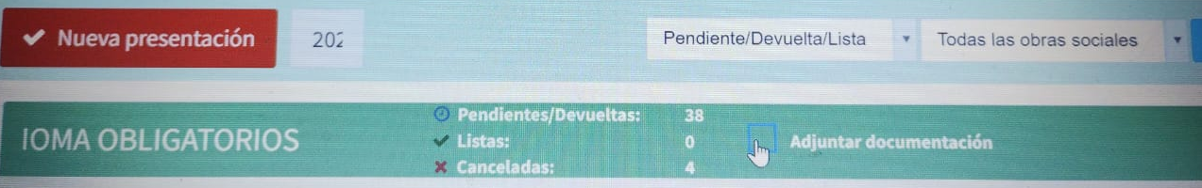

**Paso 4**: Sólo en las prestaciones que esté seguro que va a facturar ese mes, seguir las siguientes instrucciones:

* Al clikear la opción Adjuntar documentación, verá que en cada prestación podrá adjuntar archivos clikeando el ganchito clip

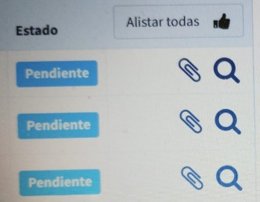

-Al ver la siguiente pantalla clikear la opción seleccionar archivo

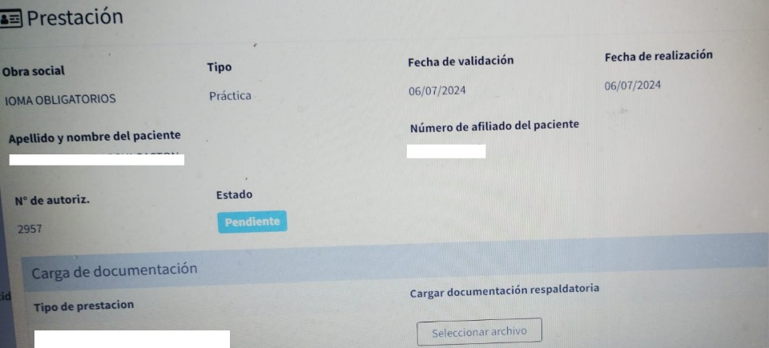

Tenga en cuenta que usted podrá adjuntar sólo archivo pdf. que contenga las siguientes opciones:

|  |  |
| --- | --- |
| IOMA | |
| **PRÁCTICAS AUDIOLÓGICAS**  **ADJUNTAR SÓLO OPCIÓN**  **1 o 2** | 1-PDF CON PRESCRIPCIÓN  FONOAUDIOLÓGICA PARA AUDIOLOGÍA- ZONA DESCARGAS AFALP |
| 2- ÚNICO PDF QUE CONTENGA LA DERIVACIÓN MÉDICA Y  FORMULARIO FONOAUDIOLÓGICO DE AUDIOLOGÍA- ZONA DESCARGA AFALP |
| **MÓDULO**  **1, 2, 3 Y 4**  **ADJUNTAR SÓLO OPCIÓN**  **1 o 2** | 1-PDF CON PRESCRIPCIÓN FONOAUDIOLÓGICA- MÓDULO 1,2, 3 Y 4- ZONA DESCARGAS AFALP |
| 2- ÚNICO PDF QUE CONTENGA LA DERIVACIÓN MÉDICA Y  FORMULARIO FONOAUDIOLÓGICO MÓDULO 1, 2, 3 Y 4- ZONA DESCARGAS AFALP |

|  |
| --- |
| LOS PDF, QUE SE ADJUNTAN PARA IOMA, DEBEN CONTENER NOMBRE CON LAS SIGUIENTES ESPECIFICACIONES:  MES- MATRÍCULA DEL PRESTADOR Y NÚMERO DE AUTORIZACIÓN.  Ej: JULIO- 047-2390 |

Una vez clickeada la opción guardar, el profesional podrá clikear la lupa y elegir la opción lista para completar el proceso general de carga de facturación.

Si el ganchito clip tiene una v verde adelante 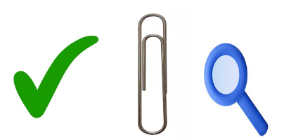, significa que se adjuntó correctamente la documentación y clickeando la lupa se podrá elegir la opción lista para completar el proceso general de carga de facturación.

**Paso 5**: Luego hacer el mismo procedimiento con el resto de las prestaciones de otras obras sociales que previamente usted cargó en el cartel celeste margen superior derecho +NUEVAS PRESTACIONES con fecha de la orden de prescripción.

Los pdf, como documentación respaldatoria de otras obras sociales que se deben adjuntar, tienen que tener las siguientes características:

|  |  |
| --- | --- |
| OTRAS OBRAS SOCIALES | |
| **PRÁCTICAS AUDIOLÓGICAS**  **O DE VOZ**  **ADJUNTAR SÓLO OPCIÓN**  **1 o 2** | 1-PDF CON PRESCRIPCIÓN FONOAUDIOLÓGICA- ZONA DESCARGAS AFALP, SI SE REQUIERE EL PDF DEBE CONTENER LA AUTORIZACIÓN. |
| 2- ÚNICO PDF QUE CONTENGA LA DERIVACIÓN MÉDICA Y  FORMULARIO FONOAUDIOLÓGICO AFALP ZONA DESCARGAS,  SI SE REQUIERE EL PDF DEBE CONTENER LA AUTORIZACIÓN. |
| **TRATAMIENTOS**  **ADJUNTAR SÓLO OPCIÓN**  **1 o 2** | 1- ÚNICO PDF QUE CONTENGA LA DERIVACIÓN MÉDICA Y EL FORMULARIO FONOAUDIOLÓGICO AFALP |
| 2-SI SE REQUIERE EL PDF DEBE CONTENER COPIA DE CUD Y AUTORIZACIÓN |

**Paso 6:** Siguiente paso, cliquear pestaña período eligiendo el año y el mes.

**Paso 7**: Cliquear botón rojo NUEVA PRESENTACIÓN.

A continuación, aparecerá un cartel preguntando si está seguro, al que responderá que SI-

**Paso 8:** Ir con el mouse hasta abajo de la página y cliquear el cartel GENERAR, sobre margen inferior derecho. A continuación, aparecerá un cartel preguntando si está seguro, al que responderá que SÍ.

Luego de seguir estos pasos **YA ESTARÁ LISTA LA PRESENTACIÓN ON LINE.**

* Las autorizaciones de OSPE, que por alguna razón no se autoricen por sistema AFALP y sea el afiliado quien gestione dicha autorización, se deberá cargar en +NUEVA PRESTACIÓN, en **OSPE PETROLEROS.**
* Usted podrá chequear el estado de su carga en la pestaña **PRESENTACIONES.**
* Al procesar la facturación en AFALP, si se detectara algún tipo de errores, usted recibirá un mail con detalle de los mismos.
* En el caso de que los archivos pdf, estuvieran incompletos o no legibles, será responsabilidad del prestador recibir el rechazo de la carga de esa prestación, para poder refacturar el siguiente mes, si los plazos aún están vigentes.
* La documentación en papel, quedará en resguardo del profesional, por si en algún momento la obra social pudiera necesitarla.

**IMPORTANTE:**

* Toda la documentación de los archivos pdf debe contener toda la información en el anverso de las hojas (Fechas, firmas, sello, enmiendas)
* Se rechazarán los archivos que tengan scaneadas imágenes rotadas.
* Recuerde **autorizar/ validar** siempre las prestaciones que así lo requieren **antes** de realizar el tratamiento o práctica, RESPETANDO LOS CÓDIGOS DE CADA PRÁCTICA O TRATAMIENTO QUE ESTIPULE LA OBRA SOCIAL EN CUESTIÓN- EJEMPLO; SANCOR SALUD: SI UD. REALIZA EVALUACIÓN DEL LENGUAJE DEBE AUTORIZAR POR EL CÓDIGO QUE FIGURA EN LA PÁGINA NO POR EL 24-01-04 QUE corresponde a otra prestación, eso asegura el correcto cobro del valor de las mismas.
* Facturar las prestaciones sin excederse de los 60 días de la fecha de prescripción. -
* Leer con atención las normas operativas de las Obras sociales en la pestaña OBRAS SOCIALES de la página web de AFALP, dado que allí encontrará todas las orientaciones de cada O. SOCIAL.

AFALP ORGANIZARÁ ENCUENTROS POR PLATAFORMA ZOOM PARA ASESORAR A LAS COLEGAS QUE LO REQUIERAN.

**Cualquier duda comunicarse al correo electrónico** [**auditoria@afalp.org.ar**](mailto:auditoria@afalp.org.ar)